У Т В Е Р Ж Д А Ю:
Главный инженер завода
Г.Н. Польский
«_____» __________ 2012 г.

Маршрутная технология № 5-2012
производства и контроля качества механически обработанных
колесных центров ∅ 1070,6 мм мм по ТУ У 35.2-23365425-643:2009,
черт. № КР-080-09/ТЭП70А 31 15 120 исполнение 1 для России.
Экз. №
Настоящая маршрутная технология применяется при производстве и контроле механически обработанных колесных центров ∅ 1070,6 мм по чертежу № КР-080-09/ТЭП70А 31 15 120 исполнение 1, в соответствии с требованиями ТУ У 35.2-23365425-643:2009.
Маршрутная технология отражает последовательность и особенности технологических операций производства колесных центров по участкам КПЦ.

1.Заготовительное отделение.

1.1.Для производства колес используется сталь А2, выплавленная по ТК № 205-Б (или вышедшая взамен) в основных мартеновских печах, продутая в ковше (аргоном) при вакуумировании и разлитая сифонным способом.

1.2.Химический состав стали должен соответствовать указанному в таблице:

Марка  Стали | Химический состав стали, % по массе
Марка  Стали | C | Mn | Si | P | S | Cr | Ni | Cu | Аl | Вид  контроля
Марка  Стали | C | Mn |  | Не более |  |  |  |  |  | Вид  контроля
А2 | 0,17  -  0,22 | 1,15  -  1,30 | 0,37  -  0,45 | 0,025 | 0,020 | 0,30 | 0,30 | 0,30 | 0,013  -  0,030 | по ковшев  пробе

Содержание водорода (Н) в жидкой стали должно быть не более 2,0 ppm.
Содержание массовой доли азота не более 0,009%.

1.3. Слитки круглого поперечного сечения КП8 надрезаются на станках мод.18А65
слиткоразрезного отделения по режимам указанным в таблице 3.1. технологической инструкции заготовительного отделения ТИ НТЗ-КП-01-2011 (или вышедшей взамен).

1.4. Масса колесного центра в состоянии поставки – 476 кг.

1.5. Масса предварительно обработанного колесного центра – 566 кг.

1.6. Масcа чернового центра – 845 кг.

1.7. Масса исходной заготовки – 890 кг.

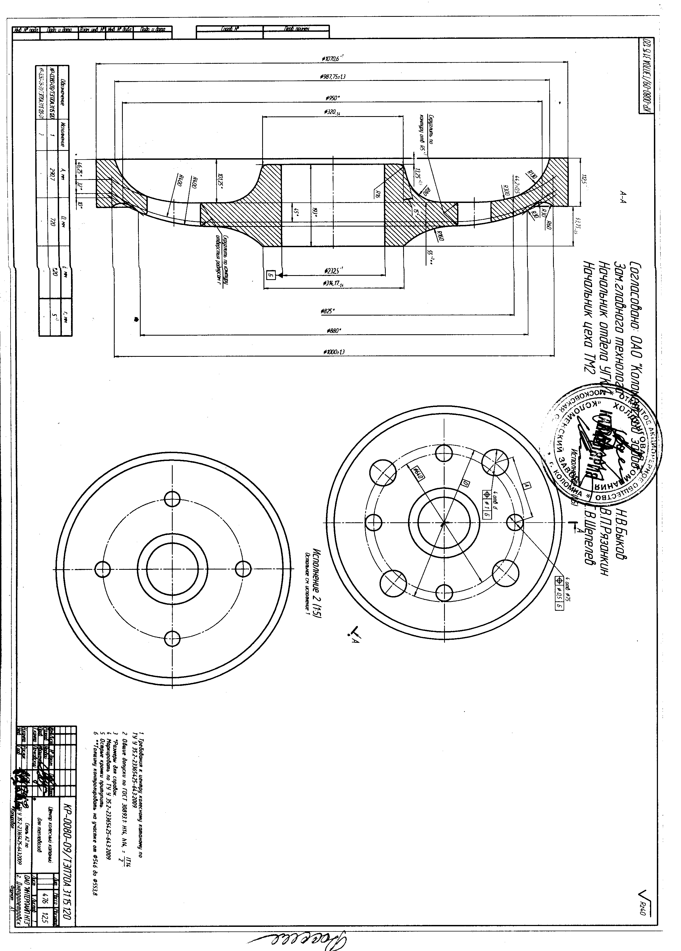
1.8. Эскиз порезки слитка круглого поперечного сечения КП-8 с минимальной длиной полезной части -2790 мм (по ЗТУ).
50 _ 4 заг х 615 мм
m= 890 кг
ширина резов – 15 мм.

1.9.Диаметр «шейки» при надрезке между заготовками – 140 ₋₁₀ мм. Контроль диаметра «шейки» осуществляется шаблоном, выполненным по НКП-6-2003.
В журнале контроля эскиза порезки приемщик сотрировщик – сдатчик металла ниже своей подписи фиксирует результаты контроля шеек.

1.10.После поломки слитков, заготовки осматриваются и ремонтируются согласно
ТИ НТ3-КП-01-2011 (или вышедшей взамен).
Заготовки, имеющие отклонение от эскиза порезки «-4 мм» и более, подвергаются 100% взвешиванию.
В случае, если масса заготовок будет на 13-15 кг меньше заданной, то такие заготовки задаются в посад последними, после основной партии, о чем контролером в производстве черных металлов участка инспекционного контроля КПЦ (далее контролер ОТК) делается запись в сменном рапорте и паспорте плавки.
Заготовки с отклонением от эскиза порезки «+5 мм» и более комплектуются отдельной группой и задаются в посад перед «головными» заготовками (перед заготовками с отклонениями от массы в «минус»).

Заготовки бракуются:
- с продольными и поперечными трещинами;
- с глубиной залегания поверхностных дефектов более 10 мм;
- с подкорковым пузырем глубиной свыше 3 мм от поверхности;
- с поясом, свищом, усадочной раковиной с диаметром свыше 50 мм;
- с массой заготовок на 16 кг и более меньше заданной.

Подвергаются ремонту:
- «шейки» с высотой более 20 мм и диаметром более 140 мм;
- поверхностные дефекты глубиной залегания от 5 до 10 мм (не более чем в трех местах по периметру);
- вмятины от клина слитколомателя.
Забракование заготовок и назначение на ремонт производит контролер ОТК.

Отбракованные заготовки маркируются краской красного цвета «крестом» и транспортируются электромостовым краном в изолятор брака.
Ответственный за изоляцию брака – мастер заготовительного отделения.

1.11. Контролер ОТК, после приемки заготовок плавки, обязан заполнить сменный рапорт ОТК (ТИ НТ3-КП-01-2011 приложение К(или вышедшей взамен)) и паспорт плавки, в которые заносит данные о количестве годных, забракованных, отремонтированных и пригодных для посада в печь заготовок. Ответственный за качество произведенного ремонта и перекат заготовок – огнерезчик и бригадир заготовительного отделения. Ответственный за качество заданных в посад заготовок – контролер ОТК.

1.12. После окончания подготовки заготовок плавки к посаду в печи проката, нагревальщик металла кольцевых печей проката строго поплавочно, по количеству годных заготовок, согласно записи в паспорте плавки контролером ОТК, принимает по счету заготовки у мастера заготовительного отделения. После чего плавка задается в посад в следующем порядке: в начале плавки «донные» заготовки, потом «средние» заготовки и заготовки с отклонениями по массе (см. п.1.8.), «головные» заготовки в конце плавки. Бригадир заготовительного отделения направляет плавку в посад и несет ответственность за правильность поплавочного порядка посада. В случае изменения порядка посада заготовок в печь, об этом должна быть соответствующая запись в паспорте плавки начальником смены.

Результаты передачи количества заготовок данной плавки бригадиром заготовительного отделения нагревальщику металла проката должны быть отражены в журнале приемки – сдачи заготовок.

2.Прессопрокатный участок.

2.1.Посад и нагрев заготовок в соответствии с технологической инструкцией проката
ТИ НТЗ - КП-02-2011 (или вышедшей взамен). Температура заготовки на выдаче из печи 1240 ⁺²⁰°С.

2.2.Технология горячего деформирования.

2.2.1.Технология горячего деформирования заготовок осуществляется в соответствии с
ТИ НТЗ-КП-02-2011 (или вышедшей взамен) с особенностями, изложенными в данной маршрутной технологии.

2.2.2.Горячие размеры (см. таблицу 2.1.) и инструмент деформации по агрегатам (см. таблицу 2.2.) дополнительно указывается в технологическом листке, выдаваемом на прокат калибровщиком КПЦ.

Правильность комплектации инструмента деформации перед его установкой проверяет и контролирует сменный ( выборочно - старший) мастер проката. Непосредственно установку производят машинисты прессов и вальцовщики. Запись о смене инструмента и его контроле производится мастером проката в «Книге учета инструмента деформации».

2.2.3. Температура колеса после пресса 3500 т.с. (в конце прокатного цикла) должна быть не менее 900° С.

2.2.4.На торцевой поверхности обода с наружной стороны заготовки колесного центра, в горячем состоянии, наносится маркировка глубиной до 2,0 мм.

Порядок маркировки:

- номер плавки (пять цифр);

- порядковый номер колесного центра в плавке (три знака);

Окончательная маркировка наносится после механической обработки колесных центров по всем элементам.

2.2.5.Для обеспечения требований по глубине маркировки, на прокате используются поковки цифр для клеймения высотой 12⁺¹мм. Маркировка должна быть четкой и легко читаемой.

Таблица №2.1.
Основные параметры черновой заготовки колесного центра ∅ 1094 мм, рис.1
(под чистовой колесный центр ∅ 1070,6 мм, черт.№ КР-0080-09, для России.)

№  п/п | Наименование параметра | Горячие размеры | Холодные размеры
1.  2.  2.1.  2.2.  3.  3.1.  4.  4.1.  4.3.  5.  6.  6.1.  6.2. | Наружный диаметр  Внутренний диаметр:  с наружной стороны  с внутренней стороны  Ширина обода  Разноширинность обода  Толщина диска  у ступицы  у обода  Вылет ступицы снизу  Гребень  толщина гребня  высота гребня | 1105 - 1122 мм  964 ₋₂ мм  994 ₋₂ мм  157± 1мм  1,5 мм  77⁺¹₋₂ мм  77₋₁ мм  73⁺³₋₁ мм  39±2 мм  29±2 мм | 1094 ⁺¹²₋₅ мм  (на глуб. 10 мм ) – 944⁺⁶₋₄ мм  (на глуб. 10 мм) – 972⁺⁶₋₄ мм  155 ⁺²₋₃ мм  76⁺²₋₄ мм  76⁺²₋₄ мм  71⁺⁴₋₆ мм  ----  ----

Таблица № 2.2.
Инструмент деформации по агрегатам.

№  п/п | Агрегат | Наименование инструмента | Параметры,  Чертежи
1.  2.  3.  4. | Пресс 5000т.с.  Пресс  10000 т.с.  Колесопрокатный стан  Пресс 3500т.с. | Технологическое кольцо  Формовочное кольцо  Формовочные штампы специальные:  верхний  нижний  Оправки:  нижняя  Кольцо-выталкиватель  Коренные и нажимные валки  Наклонные валки  верхний  нижний  Верстаточное кольцо  Выгибные штампы:  верхний  нижний  Прошивень  Плита опорная  Дно штампа  Верстатки правые, левые | Ø 890 мм, Н=103мм,α=11°  Ø 930 мм, подготовить Ø 935 мм, Ø 925 мм  Спец. черт. 2249-01 (совместно с оправкой)  Спец. черт. 2250-01  ∅ 211 мм,  Ø 737/757//880 мм, Н=50 мм  Как для колес Ø 957 мм  Специальные черт. № 2251-01  Специальные чкрт. № 2252-01  Экспортное с вн.Ø 850 мм  Специальный черт. 2253-01  Специальный черт. 2254-01  ∅ 190 мм  как для колес Ø 1058 мм (тепловозы)  спец. ∅324/200 мм, Н= 88-90 мм  экспортные

3. Участок противофлокенной обработки.

3.1. Противофлокенную обработку колесных центров не производить в соответствии с действующей технологией ТИ НТЗ-КП-18-2007 (или вышедшей взамен).

3.2. Колесные центра после проката, транспортируются на участок 1-ой мехобработки, где строго поплавочно собираются в стопы и выставляются для охлаждения.

3.3. Геометрические параметры колесного центра после проката должны соответствовать рис.1
Допускается прокат безгребневых центров, при этом эскиз чернового центра, горячие размеры и инструмент деформации по агрегатам дополнительно указывается в технологическом листке, выдаваемом на прокат старшим калибровщиком КПЦ.

4.Участок термической обработки.

4.1. Термическая обработка колесных центров (нормализация) осуществляется по ТИ НТЗ-КП-11-2008 (или вышедшей взамен) и технологической карте ТК ТО № 80 (или вышедшей взамен).

4.2. Температура колесных центров, при посаде в кольцевую печь для нагрева под нормализацию, должна быть не более 600°С.

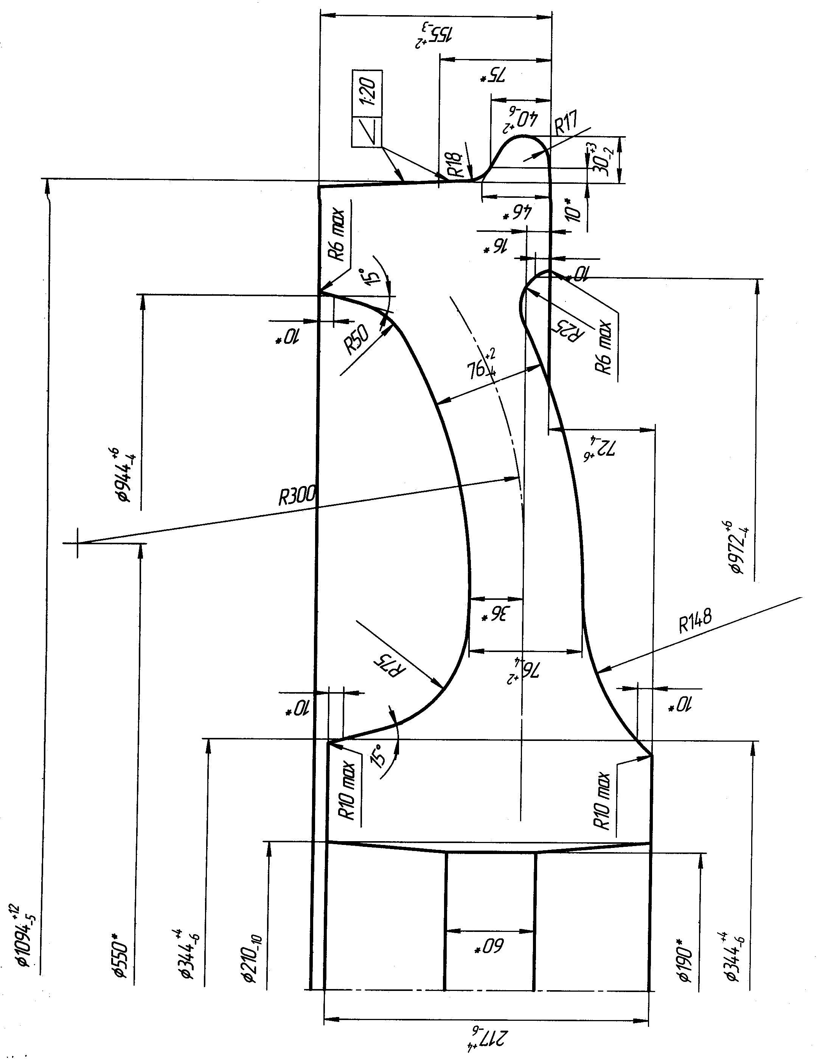

Рис.1. Черновая заготовка колесного цента ∅ 1094 мм (под чистовой Ø 1070,6 мм
черт. № КР-080-09/ТЭП70А 31 15 120.).
Масса черновой заготовки центра, рассчитанная на ²/₃ поля допуска = 845 кг.
5. Отбор проб.

5.1. После термической обработки колесные центра остывают до температуры цеха. Отбор проб и контроль свойств осуществляется согласно ТУ У 35.2-23365425-643:2009 и ТИ НТЗ-КП-04-2008 (или вышедшей взамен).

6. Участок чистовой обработки колес (УЧОК) - технология согласно ТИ НТЗ-КП-20-2009 (или вышедшая взамен) с особенностями изложенными ниже.

6.1. После получения положительных результатов механических свойств, колесные центра
• в случае чистовой обработки их у подрядчика поплавочно отгружаются автотранспортом на предприятие подрядчик.
• в случае осуществления механической обработки центров в КПЦ, подаются на участок чистовой обработки колес, где осуществляют механическую обточку центров в следующей последовательности.

6.1.1. На станок центр устанавливается гребнем вниз. Со стороны противоположной гребню обтачивается торец обода на 4-5 мм и цилиндрический поясок на диаметр – 960⁺⁶₋₄ мм.

6.1.2. Центр кантуется на 180°, устанавливается на обод и зажимается за цилиндрический поясок. Осуществляется проточка центра со стороны гребня по всему профилю диска на чистовой размер: по торцу и образующей ступицы на вылет – 73,75_{-0,5} мм и диаметр – 314,17_{-1,4} мм (335,26 _{-1,4} мм на глубине 10 мм), по диску на толщину - 64±1 мм, по образующей обода на внутренний диаметр – 988-2 мм. Производится предварительная расточка отверстия на диаметр – 224₋₄ мм. Протачивается гребень и цилиндрическая поверхность катания на диаметр – 1074⁺⁴ мм.

6.1.3. Центр кантуется на 180°, зажимается за гребень. Осуществляется проточка центра со стороны противоположной гребню по всему профилю диска на чистовой размер: по торцу и образующей ступицы на размер утопания – 23,25±0,5 мм , длина ступицы при этом должна быть – 193±0,5 мм и диаметр – 320_{-1.4} мм (325,12 _{-1,4} мм на глубине 10 мм), по диску на толщину – 55⁺² мм, по образующей обода на внутренний диаметр на глубине 10 мм на диаметр – 981,5±1 мм, цилиндрический поясок глубиной ≥ 18 мм, торец обода на ширину 142,5^{+0.5} мм.

6.1.4. Колесные центры после предварительной механической обработки на участке чистовой обработки колес должны соответствовать рис. 2.

7. Контроль колесных центров на автоматической линии.

7.1. Колесные центра, прошедшие предварительную механическую обработку на участке чистовой обработки колес, строго поплавочно в кассетах автомобильным транспортом (при транспортировке автомобилем КрАЗ не допускается погрузка в кузов более 4-х кассет) передают на экспортный участок КПЦ для проведения УЗК обода в осевом и радиальном направлениях с настройкой дефектоскопа на искусственный дефект Ø3 мм при контроле обода и Ø 5 мм при контроле ступицы и диска, магнитопорошковой дефектоскопии.
Контроль производится в соответствии с требованиями ТУ У 35.2-23365425-643:2009 и МТИ НТЗ-КП-22-2009, ТИ НТЗ-НК-23-2008, ТИ НТЗ-НК-16-2008, ТИ НТЗ-НК-33-2008, ТИ НТЗ-НК-34-2009. (или вышедших взамен).
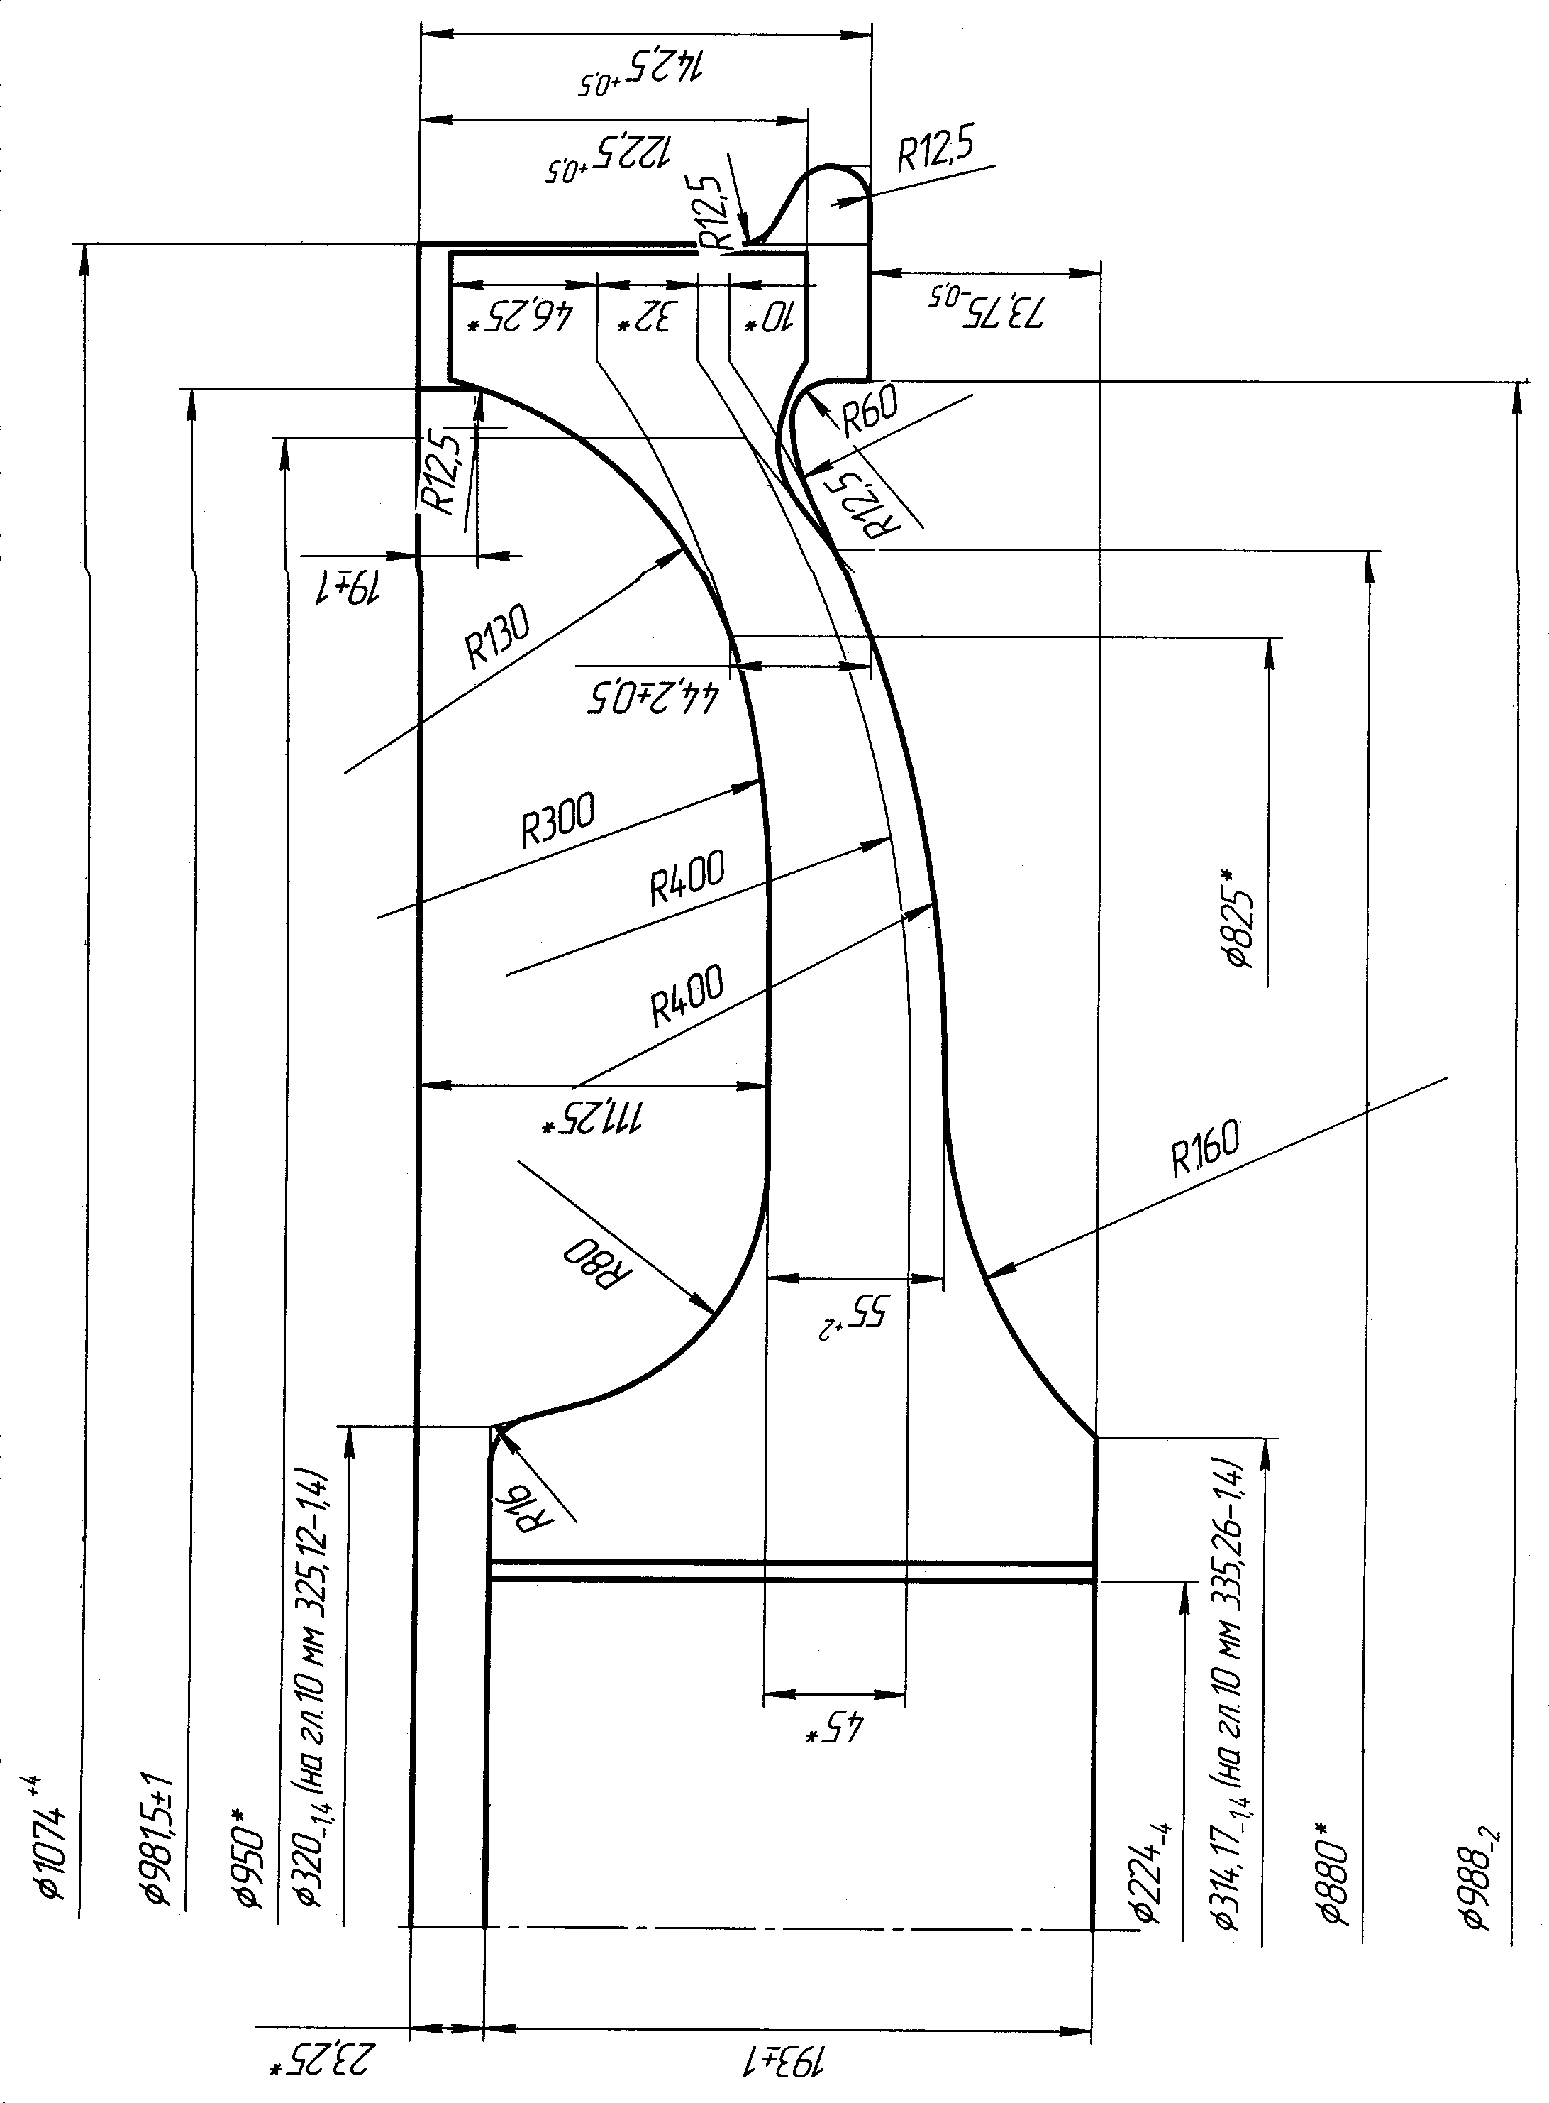
Рисунок 2. Предварительно механически обработанный центр, под чистовой колесный центр Ø 1070,6 мм по чертежу № КР-080-09/ТЭП70А 31 15 120.
Масса центра 566 кг.
8. Окончательная механическая обработка колесных центров (УЧОК).

8.1. После автоматической линии контроля, колесные центра строго поплавочно в кассетах автомобильным транспортом (при транспортировке автомобилем КрАЗ не допускается погрузка в кузов более 4-х кассет) передаются на участок окончательной механической обработки колес, для окончательной проточки.

8.2. Центр зажимается за цилиндрический поясок с без гребневой стороны, срезается гребень, обод на ширину – 122,5^{+0,5} мм, внутренний диаметр по кромке - 1000±1,3 мм и протачивается поверхность круга катания на чистовой размер – 1070,6⁺¹ мм. Осуществляется чистовая расточка отверстия на диаметр – 232,5 ⁺¹ мм.

8.3. Центр кантуется на 180°, зажимается за цилиндрическую поверхность, протачивается со стороны утопания ступицы торец обода с пояском на ширину обода – 112,5^{+0,5} мм и внутренний диаметр – 987,75±1,3 мм .

8.4. Колесные центры после окончательной механической обработки на участке чистовой обработки колес должны соответствовать рис. 3.

9. МПД обода.
Колесные центра, прошедшие окончательную механическую обработку, подаются на специально оборудованное место для проведения магнитопорошкового контроля обода двух сторон и круга катания по ТИ НТЗ-НК-23-2008

10. Окончательная приемка в КПЦ.

10.1. Геометрические размеры чистового колесного центра ∅ 1070,6 мм (черт. № КР-080-09/ТЭП70А 31 15 120):
• внутренний диаметр с в/с (со строны утопания) – 987,75±1,3 (на гл.10 мм - 981,48±1,3 мм);
• внутренний диаметр с н/с (со строны вылета) – 1000±1,3 мм;
• диаметр ступицы с в/с (со строны утопания) – 320 _{-1,4} мм (на гл.10 мм - 325,12 _{-1,4} мм);
• диаметр ступицы с н/с (со стороны вылета) – 314,17 _{-1,4} мм (на гл.10 мм - 335,26 _{-1,4} мм).

10.2. Колесные центра подаются на специально оборудованное место (на кантователь), где контролером ОТК осуществляется контроль геометрических параметров центров без водильных отверстий и наносится маркировка, согласно ТУ У 35.2-23365425-643:2009.

10.3. Маркировка наносится на торцевую поверхность ступицы с внутренней стороны (со стороны утопания) в холодном состоянии на расстоянии 15±2 мм от наружного диаметра ступицы до знаков маркировки, цифрами высотой 10⁺² мм, глубиной не менее 0,2 мм. Не допускается применение клейм с острыми краями. Маркировка должна читаться относительно центра колеса.

ПОРЯДОК МАРКИРОВКИ:
1. Год изготовления (две последние цифры);
2. Марка стали – А2;
3. Номер плавки – 5 знаков;
4. Условное обозначение предприятия-изготовителя – (20);
5. Место для клейма инспектора и ОТК.
6. Порядковый номер центра в плавке – 3 знака
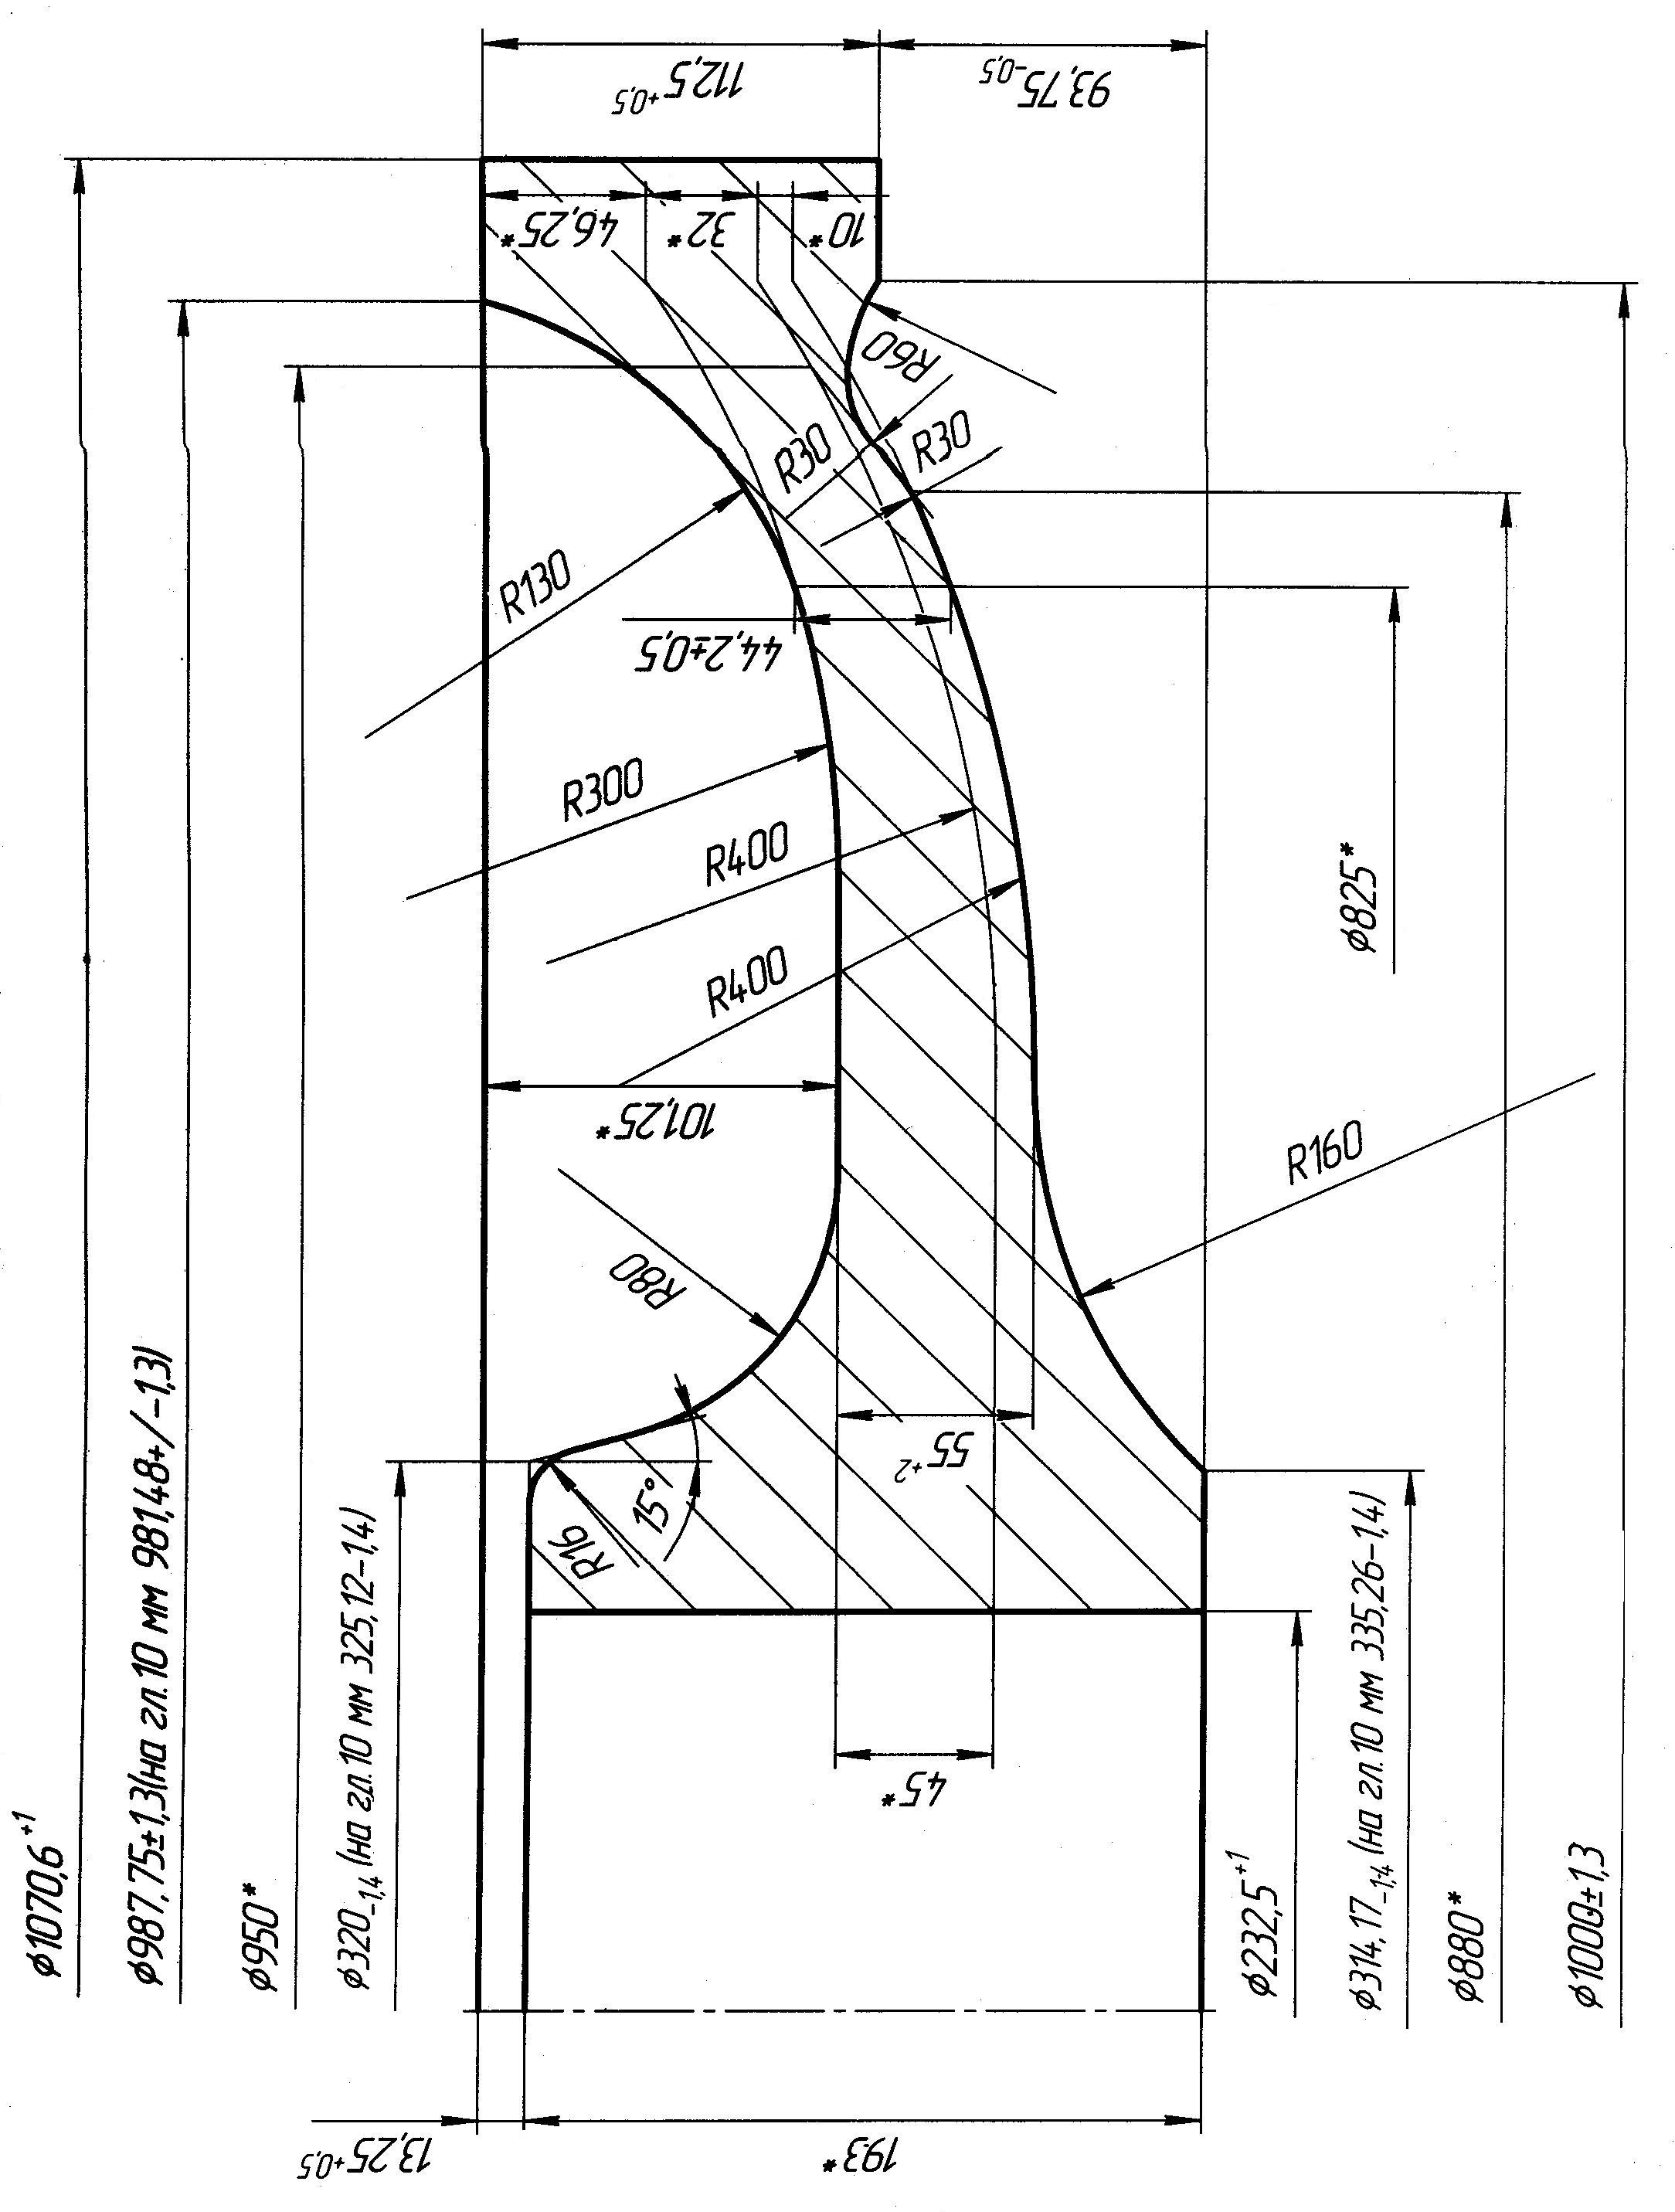

Рисунок 3. Чистовой центр Ø 1070,6 мм по черт. № КР-080-09/ТЭП70А 31 15 120.
без водильных отверстий.
11. Транспортировка центров на предприятие подрядчик.

11.1. Колесные центра транспортируются на предприятие-подрядчик крытым автотранспортом, для обработки отверстий в диске по чертежу № КР-080-09/ТЭП70А 31 15 120 исполнение 1.

12. Контроль остаточного дисбаланса, геометрических параметров.
После выполнения отверстий в диске, колесные центра крытым автотранспортом транспортируются на экспортный участок КПЦ ОАО «ИНТЕРПАЙП НТЗ».

12.1. Определение и устранение дисбаланса производится в соответствии с МТИ НТЗ-КП-22-2009. Значение дисбаланса должно быть согласно ТУ У 35.2-23365425-643:2009 не более 125 гм.

12.2. Колесные центра подаются на специально оборудованное место (на кантователь), где контролером ОТК осуществляется окончательная приемка центров согласно ТУ У 35.2-23365425-643:2009 и чертежа КР-080-09/ТЭП70А 31 15 120 исполнение 1.

13. Консервация, упаковка и транспортировка.

13.1. Колесные центра подвергаются консервации упаковке и отгрузке потребителю в соответствии с заказом.

Начальник управления

колесобандажных технологий А.В. Рослик

Согласовано:

Начальник КПЦ В.А. Новохатний

Начальник ОТК завода З.А. Капацына

Начальник ОСНК А.П. Тимощенко

Старший инспектор ПКТБ ЦВ «УЗ»
на «ОАО ИНТЕРПАЙП НТЗ» Н.Ф. Романенко

Разработчик: Ширяева О.Г.
35 – 96 - 84

